**Tema de la lección: Uso responsable de la tecnología.**

**Objetivos:**

* Definir Sexting
* Describir las leyes de sexting en NV
* Defina qué son los medios sexualmente explícitos y los muchos lugares donde se encuentran
* Explicar las formas en que las representaciones de los medios sobre el sexo y la sexualidad pueden afectar las relaciones sexuales y románticas.

**Actividades:**

Video: Teen Voices: Sexting, Relationships, and Risks <https://youtu.be/IZwVT6WnPQY> Internet Danger-Everyone Knows Sarah<https://youtu.be/ThxmgXMBpoM>

#ThinkTwice-Your Digital Footprint Matters <https://youtu.be/9eSxZPu4oqQ>

Hablar en clase sobre las leyes de sexting de NV y lo que se considera pornografía infantil

Trabajar con un grupo pequeño para leer y responder a situaciones de sexting

Revisar los anuncios diarios que contienen imágenes sexualmente explícitas y hablar sobre las razones por las cuales las compañías están eligiendo estos tipos de anuncios y cómo pueden afectar las relaciones románticas y sexuales.

**Leyes de Sexting de Nevada**

Información de fondo para profesores

NRS 200.737 Uso de dispositivos de comunicación electrónicos por parte de menores para poseer, transmitir o distribuir imágenes sexuales de menores; penalizaciones

1. Un menor de edad no debe utilizar a sabiendas y voluntariamente un dispositivo de comunicación electrónico para transmitir o distribuir una imagen sexual de sí mismo a otra persona.

2. Un menor de edad no deberá usar intencionalmente y deliberadamente un dispositivo de comunicación electrónico para transmitir o distribuir una imagen sexual de otro menor que sea mayor que, de la misma edad o no más de 4 años más joven que el menor quien transmite la imagen sexual.

3. Un menor de edad no deberá, a sabiendas y voluntariamente, poseer una imagen sexual que haya sido transmitida o distribuida como se describe en la subsección 1 o 2, si el menor que es el sujeto de la imagen sexual es mayor que la misma edad de 4 años o no más joven que el menor que posee la imagen sexual. Es una defensa afirmativa a una violación acusada de acuerdo con esta subsección si el menor que posee una imagen sexual.

[**https://www.leg.state.nv.us/Division/Legal/LawLibrary/NRS/NRS200.html#NRS200Sec737**](https://www.leg.state.nv.us/Division/Legal/LawLibrary/NRS/NRS200.html#NRS200Sec737)

Póliza de WCSD 5700 – Entorno de Aprendizaje Seguro y Respetuoso

“Ciberacoso” significa acoso escolar mediante el uso de la comunicación electrónica. El término incluye el uso de la comunicación electrónica para transmitir o distribuir una imagen sexual de un menor. (NRS 388.123)

Departamento de Justicia: Ley Federal <https://www.justice.gov/criminal-ceos/citizens-guide-us-federal-law-child-pornography>

Lección:

* Piensa y habla sobre el uso de tecnología
  + Uso profesional
  + Uso personal
  + Las posibles consecuencias

Diapositiva 2: ¿Qué hay sobre sexting?

* ¿Qué es?

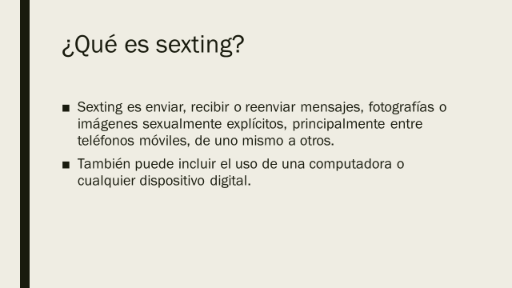

* ¿Qué opinas sobre sexting?
* ¿Por qué crees que algunas personas podrían tener sexo a través del celular?

*Sexualmente explícito se usa a menudo como eufemismo para la pornografía: incluye actos sexuales no simulados, relaciones sexuales y genitales no cubiertos.*

*La desnudez total se refiere a la desnudez completa, mientras que la desnudez parcial se refiere a solo partes del cuerpo cubiertas de alguna manera. El término "desnudez parcial" se usa a veces para referirse a la exposición de la piel más allá de lo que la persona que usa la expresión considera que está dentro de los límites de la modestia.*

Diapositiva 3: Video de YouTube sobre Sexting, Relaciones y Riesgos

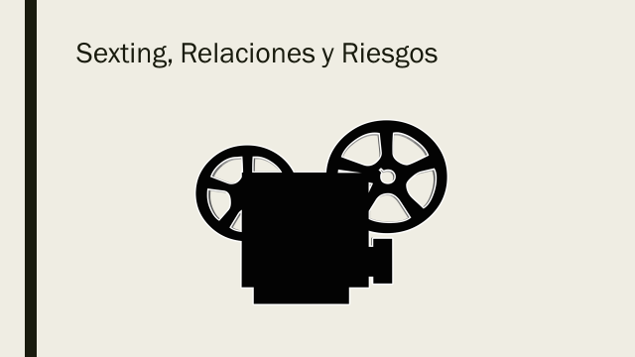

Diapositiva 4: Muestra el video, *Everyone Knows Sara* (Todos conocen a Sara)



Como es evidente en el video, ¿cuáles son las consecuencias emocionales de sexting?

¿Cuáles serían las consecuencias legales?

Diapositiva 5: ¿Estas consciente que…?

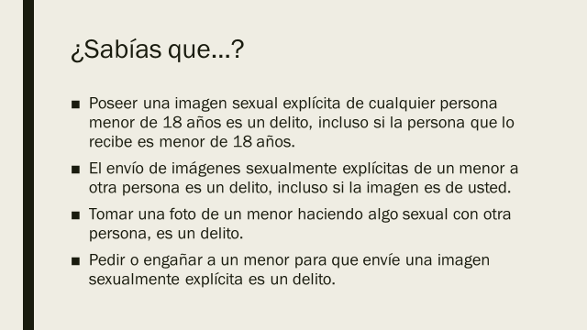

Las leyes sobre sexting son diferentes en cada estado, pero lo que tienen en común es que una foto de una persona menor de 18 años desnuda se considera pornografía infantil y la pornografía infantil es ilegal

Diapositiva 6: ¿Que dice la ley de Nevada?

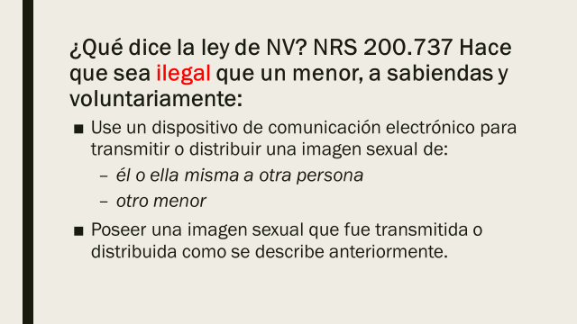

Diapositiva 7: Repercusiones legales

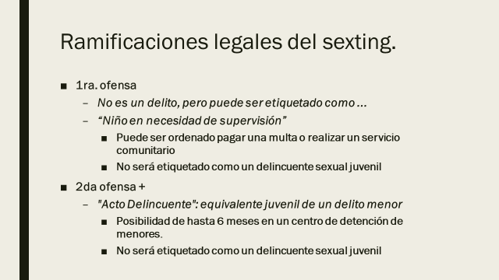

Diapositiva 8: ¿Qué pasa si eres mayor de 18 años?

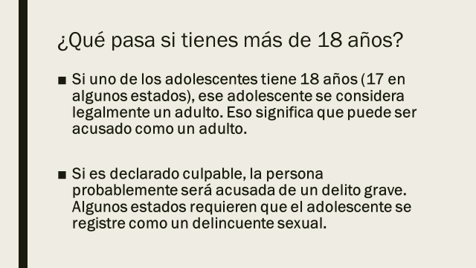

Diapositiva 9: ¿Que sucede si te mudas a otro estado, California? ¿Cuáles son las leyes ahí?

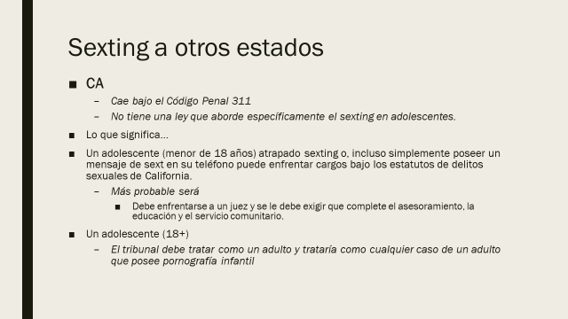

**Actividad de escenarios de sexting:**

• Dividir la clase en grupos de tres. Distribuir los escenarios relacionados con sexting y preguntarles que hablen de los ellos haría y luego escribir sus ideas en la hoja de trabajo. Dígales que tienen unos diez minutos para trabajar.

* También se puede hacer como carteles en la pared. Coloque los 3 escenarios en cada lado de la

sala y divida a los estudiantes en 6 grupos. Tenga un lado A y un lado B de la sala (los mismos 3

carteles están arriba en cada lado). Agruparlos por A-1, A-2, A-3, B-1, B-2, B-3. Haga que los

estudiantes roten a través de carteles. Proporcionar 3-5 minutos por cartel.

**ESCENARIO UNO**

Otro estudiante en la escuela ha comenzado a preguntarles a tus amigos acerca de ti. Crees que son un poco lindos y podrían estar interesados en algo con ellos, pero no estás del todo seguro/a. De alguna manera, obtienen tu número de celular y te envían un mensaje de texto, "Hey". No estás esperando esto, así que le respondes "¿Quién es este?" La respuesta que recibes es "Soy yo", seguido de una imagen desnuda de ellos.

¿Qué harías?

**ESCENARIO DOS**

Estás en una relación con alguien y realmente te interesa tu pareja. Parte de tu relación es enviar textos atractivos mutuamente, hablando sobre lo atraídos que están los unos por los otros. Un día, tu compañero te dice: "¿Qué tal si me envías algo que pueda ver y pensar en ti?" No ves nada malo en ello, especialmente porque las cosas son tan buenas entre ustedes. Envías una foto desnuda con el texto: “¿Solo para ti , k?” Te contestó cuánto le encanta. Al día siguiente, tres personas diferentes te dicen que creían que era tu foto era muy ardiente.

¿Qué harías?

**ESCENARIO TRES**

Tú y tu pareja han estado juntos durante 3 meses. Te caen bien sus amigos y los tuyos, te gusta pasar tiempos juntos, estás realmente sincronizado con lo que te gusta o no sexualmente. Se han sexteado entre sí varias veces, tanto textos como fotos sensuales. Ninguno de ustedes ha compartido sus fotos con nadie más, y prometió que nunca lo haría. A medida que avanza el año escolar, conoces a alguien con quien haces clic al instante. Te enganchan instantáneamente y sientes que debes ser el que le diga a tu compañero que se acabó. Desafortunadamente, se enteran de alguien más y se asustan. Van a su cuenta de Instagram y comienzan a publicar en línea las fotos desnudas que tienen de ti.

 ¿Qué debes hacer?

Diapositiva 10: ¿Que debes hacer?

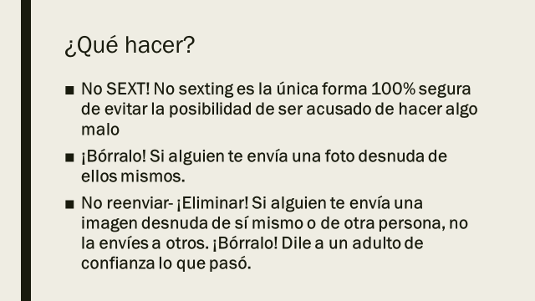

Hemos hablado de sexting ahora pasemos a imágenes sexualmente explícitas en varias formas de medios.

Se mencionó la relación sexual explícita cuando hablamos de sexting, ¿qué significa cuando hablamos de ello en los medios de comunicación?

**Materiales sexualmente explícitos**

* ¿Qué es lo primero que viene a la mente? (indague sobre las respuestas de los estudiantes)
* A menudo es porno.
* Pero ¿qué pasa con las imágenes sexualmente explícitas que vemos todos los días?

Muchas imágenes hoy en la televisión, en línea, en los sitios de redes sociales, en revistas y en otros lugares son de naturaleza muy sexual. Llegan hasta el límite de lo permitido en los medios de comunicación. Vamos a tomar un minuto para ver los posibles mensajes que comunican estas imágenes sexuales.

Diapositiva 11:

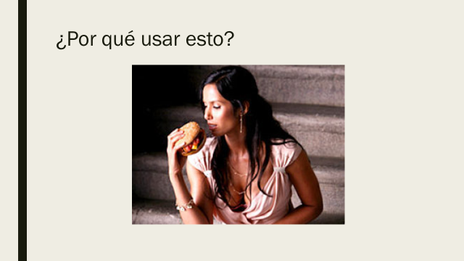

Diapositiva 12:



Diapositiva 13:



Diapositiva 14:



Diapositiva 15:



Diapositiva 16:



Diapositiva 17:



Hablen sobre las implicaciones en la Diapositiva siguiente (abajo)

Diapositiva 18:

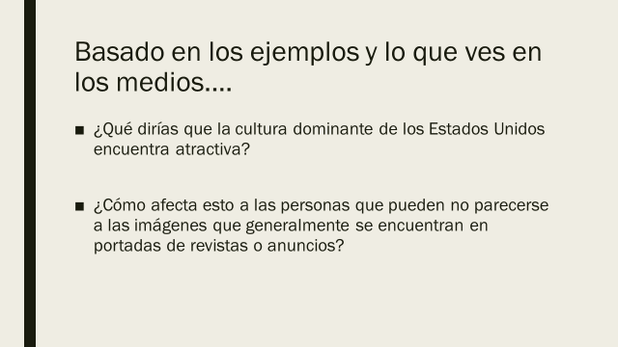

Ofrezca la definición de porno

¿Cómo los anuncios que ven en los medios están relacionados con la definición de “porno”?

Diapositiva 19

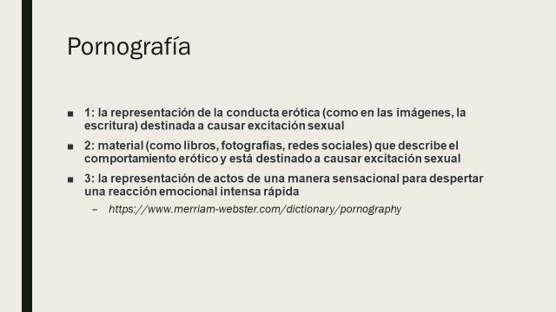

Finalmente, pregúnteles que piensan del posible impacto que tienen estas expectativas en las relaciones románticas y sexuales. Esta discusión variara de un grupo a otro, pero será importante que la tengan.

Diapositiva 20:

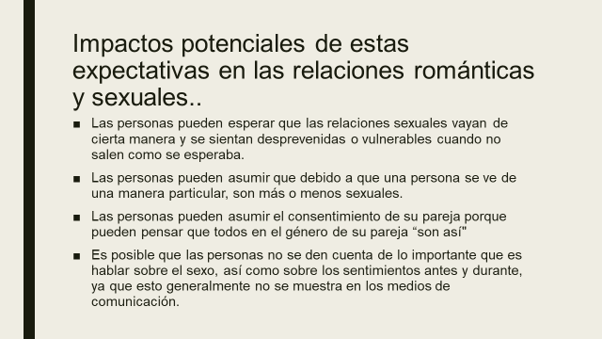

Diapositiva 21:

